ДЕЙНОСТ...Пътят напред

Анализ на разходите и ползите: Дейност
Помислете за вашата услуга и това, което предлагате – как една услуга, която си носите, може да ви позволи да спестите опаковки и пари

След новото законодателство: Скоро ще стане задължително
https://www.irishtimes.com/news/environment/reuse-repair-recycle-circular- economy-legislation-set-to-have-huge-impact-1.4597151

INNOVATION FOR THE FOOD SERVICE SECTOR

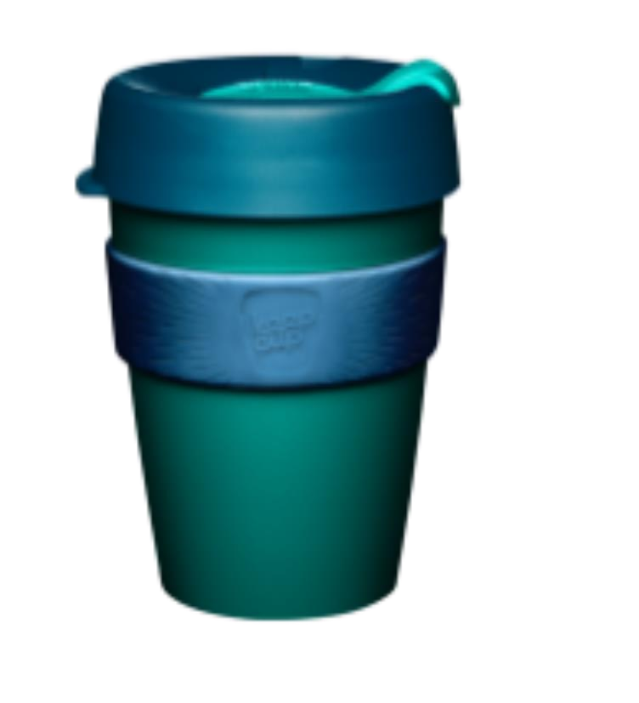

ДЕЙНОСТ: Пример за CBA

ПРИМЕР: ЗА "НОСЕНЕ НА СОБСТВЕН АНАЛИЗ НА РАЗХОДИТЕ "

ПРЕДПОЛОЖЕНИЯ:
$0,15 Разходи за опаковки за еднократна употреба (чаша, капак и ръкав)
$0.10 Отстъпка за чаша "донесете своя собствена"
12 часа Дневни работни часове
РЕЗУЛТАТИ
Брой "донеси своето" на час | Ежедневни икономии на разходи | Годишни икономии на разходи
3 | $1.80 | $657
10 | $6.00 | $2,190

Брой "донеси своето" на час | Годишно намаление на парниковите газове (еквивалент на lb.CO2) * | Годишно намаляване на твърдите отпадъци (lb.) *
3 | 339 | 378
10 | 1130 | 1260
INNOVATION FOR THE FOOD SERVICE SECTOR

